每天我们都行色匆匆，你是否低头注意过脚下的蚂蚁窝？也许在你家的附近就有很多。你有没有发现，蚂蚁经常成群结队地忙忙碌碌？若是你扔一粒饭到它们的洞口，只要有一只蚂蚁发现，在短短的时间内就会聚集一大群蚂蚁，一下就能把饭粒搬回家。哪怕是一块大面包，它们也能很快解决。它们就像一个大家庭，团结一致，努力工作。同学们，你们觉得神奇吗？它们与我们人类多像，但它们能和我们人类一样吗？带着这些疑问走进托马斯吧，那是一个多么丰富的自然人文的世界！



蓝色蝴蝶和蚂蚁

蓝色蝴蝶在它还是一条条幼虫的时候就不小心让蚂蚁捕获。奇怪的是，蚂蚁捕获蓝色蝴蝶的幼虫不是要为了把它们吃掉。蚂蚁把捕获的蓝色蝴蝶的幼虫圈养起来。到了晚上，蚂蚁就赶着蓝色蝴蝶幼虫上树，让蓝色蝴蝶幼虫吃树叶。而后，又把蓝色蝴蝶幼虫赶回洞中圈养。原来蚂蚁是为了吸吮蓝色蝴蝶幼虫分泌出来的糖分。就这样，直到蓝色蝴蝶幼虫成长为蓝色蝴蝶。蚂蚁“欢送”走了蓝色蝴蝶。

很奇怪吧，这样说，蓝色蝴蝶不是很惨吗？它们成为了蚂蚁的奴隶，从蓝色蝴蝶幼虫期就成为别人的猎物，没了自由。但不用奇怪。蓝色蝴蝶幼虫的天敌很多，在大自然中没有得到蚂蚁的保护的蓝色蝴蝶幼虫成长为蓝色蝴蝶的机会很渺茫，而得到蚂蚁保护的蓝色蝴蝶幼虫成活率是很高的。

微感言：

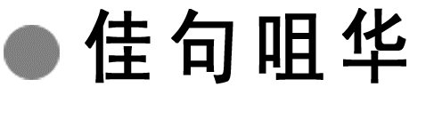

1．如果没有人向我们提供失败的教训，我们将一事无成。我们思考的轨道是在正确和错误之间二者择一，而且错误的选择和正确的选择的频率相等。——刘易斯·托马斯

2．人类是唯一会脸红的动物，或是唯一该脸红的动物。——马克·吐温

3．没有任何动物比蚂蚁更勤奋，然而它却最沉默寡言。——富兰克林

4．人，在最完美的时候是动物中的佼佼者，但是，当他与法律和正义隔绝以后，他便是动物中最坏的东西。——亚里士多德



一、作者视窗

你的名字在美国家喻户晓，许许多多普通人都那样推崇你，痴迷于你优美的文笔，信服你透彻的说理，为你的机智幽默而发出心有灵犀的笑。你讴歌生命，保卫生命，捍卫生命固有的和谐，捍卫不容侵犯的人性，干预社会机制和公众心理上的疾患，你超越了科学家。你的作品从微生物到有机体到社会，从细致入微的形象描绘到匠心独具、闪闪发光的议论到撼人心魄直抒胸臆的抒情，是理性思维与文学描绘有机结合的杰作，你超越了作家。向你致敬——刘易斯·托马斯。

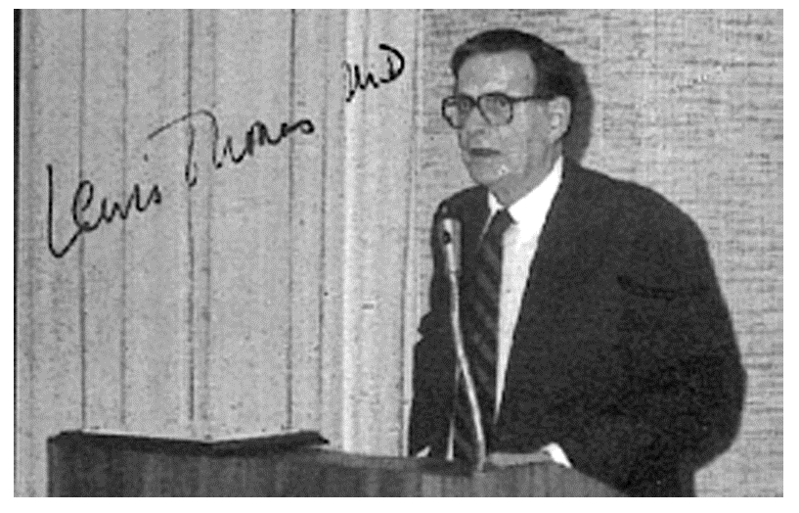

【注】　刘易斯·托马斯(1913—1991)，美国杰出的医学家和教育家、生物学家。他出身于纽约的一个医生家庭，毕业于哈佛医学院，曾经在许多著名的大学医院行医，主持研究和领导教学工作。和许多优秀的科学家一样，托马斯的兴趣广泛，关心社会和人类的命运，并且爱好音乐，长于诗文。70年代初，他撰写专栏文章，笔触所及纵情宇宙万物，讴歌生命、大自然和人类的科学事业；对医疗技术和保健体制的论述鞭辟入里，富有远见。

作品有：《水母与蜗牛》《最年轻的科学家》《细胞生命的礼赞》(获得当年美国国家图书奖)。

二、写作背景

1970年，托马斯任耶鲁大学医学院院长时，应邀参加一个“定调演说”。他轻松幽默的讲话被录了音，整理稿传到了《新英格兰医学杂志》主编的手上。主编是托马斯做实习医生时的契友，他很喜欢这份整理稿，便请托马斯为他的月刊写一系列短文，让他照此泛泛而谈，条件是题目不限，一文不更，一字不改。

托马斯本具文才，可惜大半生献身研究，只好搁起他的锦心绣口，去写那些刻板的学术论文。得此机会，他自然乐于应命。一连写了六篇文章，甫议搁笔，但已经欲罢不能。热情的读者和批评家们要他把专栏写下去。于是，他一发不可收，连写了四年。这时，出版商已争相出版。于是，我们便有幸看到了这本辉煌的小册子——《细胞生命的礼赞》。

三、基础梳理

1．给加点的字注音

(1)单音字

①鳟鱼(zūn)　　　②霎时间(shà)　　③迄今(qì)

④梭子(suō) ⑤衔起(xián) ⑥蚁冢(zhǒnɡ)

⑦苜蓿(mù xu) ⑧谋算(móu) ⑨毛茸茸(rónɡ)

⑩梗节(ɡěnɡ) ⑪毗邻(pí) ⑫胚细胞(pēi)

(2)多音字

①角　　　　　　②畜

③纤 ④券

2．辨形组词

① ②

③ ④

3．成语积累

【识记】

(1)庞然大物：外表上庞大的东西。

(错点提醒：注意使用条件，只用于外表上的强大。)

(2)苦口婆心：劝说不辞烦劳，用心像老太太那样慈爱，形容怀着好心再三恳切劝告。

(错点提醒：不能和“再三”“反复”等词连用)

(3)天衣无缝：神话传说，仙女穿的天衣，不用针线制作，没有缝儿，形容事物(多指诗文、话语等)严密，没有一点儿破绽。

(4)富丽堂皇：多形容建筑物高大雄伟或陈设华丽，也形容活动场面华丽而盛大或文章辞藻华丽。

(5)雄心勃勃：形容雄心很大，很有理想。

(错点提醒：注意“雄心勃勃”与“野心勃勃”的区别，前者含褒义，后者含贬义。)

【运用】

下列加点的成语运用是否正确

(1)新生事物在刚产生时，并不都是天衣无缝，但总是不断发展壮大，最终是要取代旧事物的。(　　)

(2)毕业晚会上，老师苦口婆心地说：“继续努力前进，创造一片属于自己的蓝天吧！”(　　)

(3)传统观念上，在人们的心目中，恐龙是冷血动物世界中的一种庞然大物，或者凶猛，或者笨重，给人们留下一种冷酷的印象。(　　)

答案　(1)错误。“天衣无缝”指严密，无破绽。此处应用“完美无缺”。　(2)错误。“苦口婆心”指再三劝告，与“毕业晚会”的环境不搭配。可用“语重心长”。

(3)正确。

4．近义词辨析

(1)简洁·简捷

辨析：“简洁”指(说话、行文等)简明扼要，没有多余的内容；“简捷”指简便快捷。

运用：①他的稿件篇幅不长，文笔________。

②他发明了一种更________的操作方法。

答案　①简洁　②简捷

(2)激奋·激愤

辨析：“激奋”指激动振奋，“激愤”指激动而愤怒。

运用：①格罗的讲话如同火上浇油，使________的群众无法控制，事态很快扩大到不可收拾的地步。

②神舟九号成功发射，在场的人精神________，互相道贺，共同祝愿我们伟大的祖国。

答案　①激愤　②激奋



一、文本助读

本文论述了生物中的个体和集体活动，指出了非人类的动物存在集体的智慧，而且这种智慧是容易体现的。但我们人类活动的认识还需要进一步探究；相对于其他动物的活动，人类的活动似乎更具有集体活动的有利条件，而且人类活动最终也要走向集体化，但人类活动却不如其他动物的活动更具备集体智慧的力量。

【结构图示】

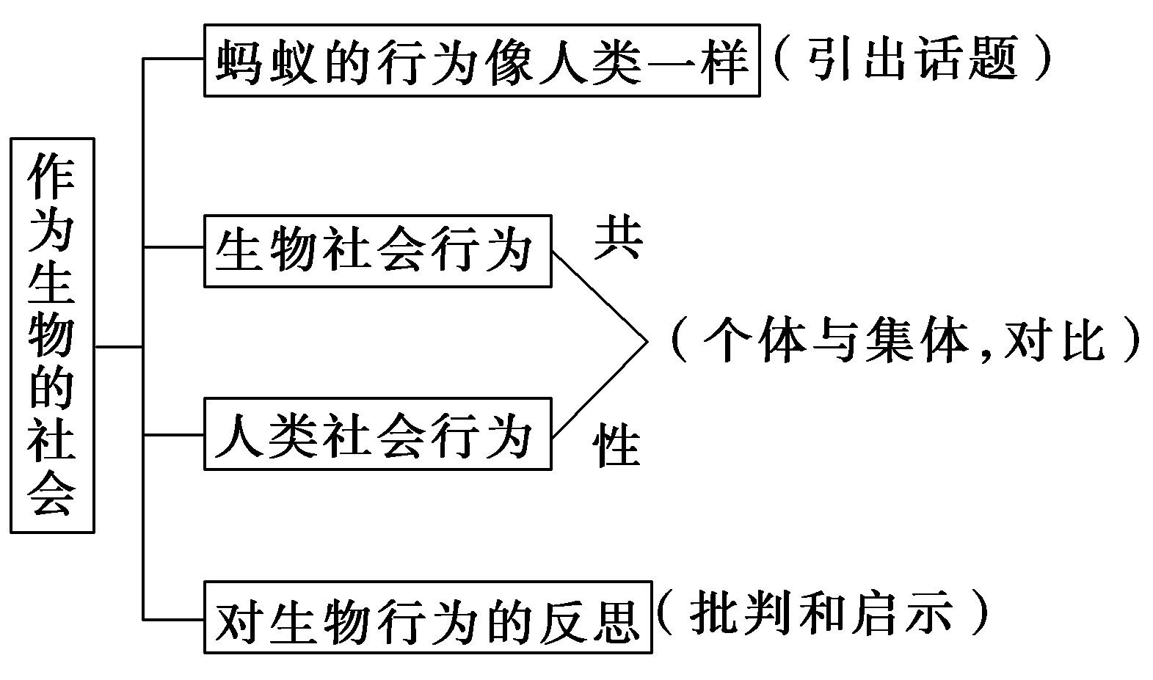

二、小组合作

1．第一段在全文中的作用是什么？请简要分析。

答：

答案　第一段引出了话题，为下文做好了铺垫。在第一段中，作者先从大西洋城边青天白日下的海滨木板路上为参加年会从各处聚集而来的医学家们写起，然后由人及物，产生类似联想，把这个聚会比作昆虫大聚会，再将话题引向昆虫，引起对昆虫等生物的生活习性的探索。

2．本文写了哪些生物的社会？这些生物的社会组织与人类相比有哪些相似之处？

答：

答案　写到的生物：蚂蚁、蜜蜂、黏菌、鱼类、鸟类等。

与人类的相似之处：(1)都过着群居生活，互相依存、互相联系、同步活动。(2)既是一些个体，同时又是庞大动物体中细胞样的成分。(3)群体变大时，智慧似乎也随之增加。

3．体会下面两个语段的含意及作用。

(1)从适当的高度往下看，大西洋城边青天白日下的海滨木板路上，为举行年会从四面八方聚集而来的医学家们，就像是群居性昆虫的大聚会。

答：

答案　这是一个生动形象的比喻句。作者把前来开年会的医学家们比作昆虫，把年会比作“群居性昆虫的大聚会”，不但幽默诙谐，引人入胜，而且切中题目“作为生物的社会”——与其说作者把从事社会活动的人比作群居性昆虫，不如说把群居性昆虫比作人类社会。而且，作者还以调侃的笔调，委婉地批评了人类的傲慢。

(2)这时，你看到它思考、筹划、谋算。这是智慧，是某种活的计算机，那些爬来爬去的小东西就是它的心智。

答：

答案　这是一个拟人化的语句。在这个语句中，作者以生动的笔触描写了蚂蚁的“社会生活”。这里的“它”，代表的是集体，指“数千蚂蚁的密集群体”。作者强调的不是蚂蚁的个体，而是“社会”；所要表现的是这个“生物的社会”中的集体行为。

三、师生探究

1．本文中作者将一些生物的社会组织与人类相比时常用这样的句子：“蚂蚁的确太像人了，这真够让人为难”，“最让我们不安的是……我们才最巴不得它们是异己的东西”，“我们不愿看到，可能有一些集体性的社会，能够像一个个生物一样进行活动”等等。这些句子反映了人类一种怎样的心态？表达了作者怎样的情感倾向？

答：

答案　这些句子表明，人类在与大自然相处时，不是以一种平等的心态来对待大自然中的万事万物，而是把自己凌驾于它们之上。人类对大自然颐指气使的行为，表明了人类的一种自尊自大的狂妄心态。正如评论所说，人这种生物圈的后来者，在其科学和技术发展的过程中，抛弃了对神的信仰，嘲弄了原始的神话，却编造了并坚持着自己的神话。在本文中，作者通过对人类自尊自大心态的自我暴露，含蓄地批判了人类沙文主义(或以自我为中心)。

2．作者在谈到动物与人类的行为时，为什么多从个体与群体两个方面作比较分析？试结合作者的论述加以说明。

答：

答案　作者在谈到动物与人类的行为时，多从个体与群体两个方面作比较分析，这是因为社会与个体是相辅相成的，社会不能没有个体的参与，而对于社会性生物而言，个体也难以离开社会而生存。所以，无论是谈论人的社会性，还是谈论动物的社会性，都离不开对个体与群体的分析。没有形成群体的蚂蚁，就没有太多的社会性，因而所表现出来的智慧是有限的；对于人类，没有融入社会的科研成果，不能被公众利用，也就丧失了它存在的意义。相比较而言，有着一定组织的社会性生物，如蚂蚁和蜜蜂，对社会组织的依赖性更强；人类的个体具有相对的独立性，可以短时间关闭和组织联系的“电路”，但不能从根本上脱离社会而存在。

3．科普文章的语言除准确严密外，还具有不同于一般说明文的语言特色。请结合文章第2、3段简要分析这些不同的语言特色。

探究提示：欣赏科普文章的语言特色，一般要从修辞手法(尤其是打比方、拟人等)、语体色彩、特殊内涵、词性的变异等角度去分析，并且一定要结合文章具体内容来说明。

答：

答案　这两段语言幽默诙谐，作者将动物的行为拟人化，比如“喂养蚜虫作家畜，把军队投入战争，动用化学喷剂来惊扰和迷惑敌人，捕捉奴隶”“使用童工”“就差看电视了”，幽默地表现出蚂蚁与人类社会行为的极度相似性。不仅生动形象地说明了动物行为与人类行为的相似性，而且激发了读者的阅读兴趣。

用描写人类社会行为的语言描述蚂蚁的行为，目的是对上文提到的一些作者的批评，提醒人们不能盲目自大，因为其他动物也有与人类相同的社会行为。

4．这篇科普文章具有散文化的倾向，可以看作是一篇科学随笔。文章虽然没有罗列森严的论点论据，但还是具有独特的论证方法的。请分析本文采用了哪些论证方法。

答：

答案　首先，作者始终是在与人类行为的对比中谈论生物的社会行为，始终认为人类的行为与生物的社会行为有着共性；其次，作者在论述中，无论是对人还是对其他生物，多从个体与群体两个方面作比较分析，肯定群体的智慧，强调社会化的重要性；再次，对生物的社会行为的描述，有详有略，先详后略，以详带略(昆虫类详，菌类、鱼类、鸟类略)。这样既抓住了典型事例进行细致剖析，又丰富了例证，也体现了由现象层面到理论探讨逐步深化的过程。



一、阅读延伸

敬畏生命

弘一法师在圆寂前，再三叮嘱弟子把他的遗体装龛时，在龛的四个角下各垫上一只碗，碗中装水，以免蚂蚁、虫子爬上遗体后在火化时被无辜烧死。好几次看弘一法师的传记，读到这个细节，总是为弘一法师对于生命深切的怜悯与敬畏之心所深深感动。

法国思想家史怀泽曾在《敬畏生命》一书中写道：他在非洲志愿行医时，有一天黄昏，看到几只河马在河里与他们所乘的船并排而游，突然感悟到了生命的可爱和神圣。于是，“敬畏生命”的思想在他的心中蓦然产生，并且成了他此后努力倡导和不懈追求的事业。

其实，也只有我们拥有对于生命的敬畏之心时，世界才会在我们面前呈现出它的无限生机，我们才会时时处处感受到生命的高贵与美丽。地上搬家的小蚂蚁，春天枝头鸣唱的鸟儿，高原雪山脚下奔跑的羚羊，大海中戏水的鲸鱼等等，无不丰富了生命世界的底蕴。我们也会时时处处在体验中获得“鸢飞鱼跃，道无不在”的生命的顿悟与喜悦。

但自从人类文明时代诞生的那一天起，人类就再也没有用平等的眼光看待过其他的生命。可是这些生命却实实在在地存在于我们身旁。“万物平等”，是的，人们常常是这么说的，可是人类对那些和他们一样有生命的万物都做了些什么呢？

我们拿起了斧子、弓箭开始向大自然进攻。最终我们在森林中建起了房子，在篝火上烤起了野味。除了人类，其他生灵都被我们视为低级的生命。我们站起来，走到高山上看着我们的杰作：火光冲天、浓烟滚滚中大片的森林被毁，无数的动物失去了赖以生存的家园，很多生物种群渐渐绝迹……我们忘记了，人类也是自然之子，我们也是在艰难的挣扎中走到了今天。

如果有朝一日，地球上那些珍贵的物种被人类消灭净尽时，我们会怎样想？

因此，每当读到那些关于生命的故事，我的心中总会深切地感受到生命无法承受之重，如撒哈拉沙漠中，母骆驼为了使即将渴死的小骆驼喝到够不着的水潭里的水而纵身跳进了水潭中；老羚羊们为了使小羚羊逃生而一个接着一个跳向悬崖，因而能够使小羚羊在它们即将下坠的刹那以它们为跳板跳到对面的山头上去；一条鳝鱼在油锅中被煎时却始终弓起身体的中间是为了保护腹中的鱼卵；一只母狼望着在猎人的陷阱中死去的小狼而在凄冷的月夜下呜咽嗥叫……其实，不是只有人类才拥有生命神圣的光辉。

有时候，我们敬畏生命，也是为了更爱人类自己，丰子恺曾劝告小孩子不要肆意用脚踩蚂蚁，不要肆意用火或用水去残害蚂蚁。他认为自己那样做不仅仅出于怜悯之心，更是怕小孩子的那一点点残忍以后扩大开来，以至于驾着飞机装着炸弹去轰炸无辜的平民。

确实，我们敬畏地球上的一切生命，不仅仅是因为人类有怜悯之心，更因为它们的命运就是人类的命运：当它们被杀害殆尽时，人类就像最后的一块多米诺骨牌，接着倒下的也便是自己了。

【赏析】　本文内容丰富，既引述了生动的故事，又叙述了亲身经历，而且不乏精当的议论，使读者在饶有意趣的阅读中获得深刻的启迪和心灵的净化。结尾的语句“当它们被杀害殆尽时，人类就像最后的一块多米诺骨牌，接着倒下的也便是自己了”，犹如巨大的红色惊叹号，特别具有警策力量。

二、写法迁移

刘易斯·托马斯在他的《作为生物的社会》中写道：“鲱鱼和其他鱼类的群体有时紧紧挤在一起，动作如此协调，以至于整个群体从功能上似乎是一个多头鱼组成的巨大生物。成群的飞鸟，特别是那些在纽芬兰近海岛屿的山坡上做窝的海鸟，同样是互相依存、互相联系、同步活动。”

这应该对我们有启迪作用。

【我来练笔】

请阅读下面的材料，多角度审题立意，写一篇300字左右的短文。

自然界中的生物懂得和谐共处、互利共生的例子有很多。豆科植物将养分输送给固氮菌，固氮菌向植物提供氮素。彼此生存，互为条件，保持和谐，在自然界的生存竞争中立于不败。

答案示例

双赢的智慧

牵牛花点缀了枯树，借助枯树，它将花开向天空；青松装扮了突兀顽石，山之顽石却使青松更加坚挺；阳光照亮了云雾，自己便绽放成了绚丽的彩虹。它们有双赢的智慧，何况人呢？人类历史河流曲折悠长，双赢的智慧在其中体现得淋漓尽致。

远离尘世，归隐田园，看花开花落。陶渊明生活很清逸，很自由，像蓝天中的白云，像大海中的鱼儿。因为有菊，那颗渴望自由的心被官场的牢笼束缚太久了，难道没有什么寄托？选菊吧！清新淡雅，与世无争，不正像他不羁的性格吗？是陶诗将心寄托于菊，寻回了一方心灵的净土，也是陶诗让菊带上了品质高洁、与世无争的高姿态帽子流传至今。陶与菊实现了双赢。

问题生成——带着更多的问题而非答案去学习

通过合作探究，你还想解决哪些问题？请写下你的新问题，或与同学、老师交流，或在课后自己独立解决。



(时间：45分钟　满分：40分)

一、基础知识(12分)

1．下列词语中，加点的字读音全都相同的一项是(　　)(3分)

A．鲱鱼　斐然　柴扉　诽谤

B．梗节　鲠直　哽咽　田埂

C．模型　摸索　摩崖　磨房

D．蹩脚　隐蔽　憋闷　鳖裙

答案　B

解析　A项依次读fēi，fěi，fēi，fěi。C项依次读mó，mō，mó，mò。D项依次读bié，bì，biē，biē。B项全读ɡěnɡ。

2．依次填入下列横线处的词语，最恰当的一项是(　　)(3分)

(1)同样是那种离子式的________，碰上一些个急匆匆来回乱窜的个体，这才略停一停……

(2)假如我们想从它们的活动中看出什么显示人类特点的东西，那就是在________科学。

(3)它们像受了惊一样作出________，它们开始骚动、激奋，然后就像艺术家一样开始工作。

A．振动　违反　反应　　　B．震动　违犯　反映

C．震动　违反　反映 D．振动　违犯　反应

答案　A

解析　“振动”指物体通过一个中心位置，不断做往复运动；“震动”意为颤动，使颤动；(重大的事情、消息等)使人心不平静。(1)句指物体的往复运动。所以选“振动”。“违反”指不遵守，不符合(法则、规程等)；“违犯”指违背和触犯(法律等)，语意比“违反”重。(2)句指不符合科学规律，故选“违反”。“反映”比喻把客观事物的实质表现出来，“反应”指机体受到体内或体外的刺激而引起相应的活动或变化。(3)句指动物受到惊吓而引起的相应活动，故选“反应”。

3．下列各句中，加点的熟语使用不恰当的一项是(　　)(3分)

A．从这个子实体又生出下一代阿米巴状细胞，又要在同一块湿地上游来游去，一个个独往独来，野心勃勃。

B．四只或十只蚂蚁凑到一起，围绕着路上的一头死蛾，看起来就有点意思了。它们这儿触触，那儿推推，慢慢地把这块食物向蚁丘移去。但这似乎还是瞎猫撞着死老鼠的事。

C．关于昆虫行为的书籍作者，通常要在序言里苦口婆心地提醒人们，昆虫好像是来自外星的生物，它们的行为绝对是有异于人的，完全是非人性、非世俗，几乎还是非生物的。

D．无人明白，正在建造一根柱子的白蚁们怎样知道停止工作，全队转移到一根毗邻的柱子，而时候一到，它们又怎样知道把两根柱子合拢，做成天衣无缝的拱券。

答案　A

解析　“野心勃勃”含贬义，应用“雄心勃勃”。

4．下列各句中，没有语病的一句是(　　)(3分)

A．人民是文艺创作的源头活水，一旦离开人民，文艺就会变成无根的浮萍、无病的呻吟、无魂的躯壳。

B．由于售楼公司未告知建设工程还没有办理审批手续，使你承担了不该有的风险，最终导致未能签订合同，这属于典型的缔约过失。

C．生长在野外的长尾鸡的尾羽，每年能增长一米左右，而长尾鸡的寿命能活八至十年，所以最长的尾羽能超过七米。

D．里约热内卢成功获得2016年第31届奥运会的主办权，是由于它有灵魂、有心胸、有热情和真诚所决定的。

答案　A

解析　B项主语残缺，可删去“由于”。C项搭配不当，可改为“长尾鸡能活八至十年”。D项句式杂糅，可删去“所决定的”。

二、类文阅读(16分)

阅读下面的文字，完成5～8题。

动物预测地震之谜

孝　文

科学家近日表示，动物能够在地震即将发生前感知到地下水发生的化学变化，从而预测地震。2009年，在意大利拉奎拉地震发生前几天，当地的蟾蜍纷纷离开池塘。观察到这一现象之后，科学家开始对这种化学效应进行研究，研究结果表明，我们可以通过观察动物出现的异常行为预测地震。

研究小组描述了这样一种现象：地壳中受压的岩石释放出带电粒子，并与地下水发生反应。生活在地下水中或者附近的动物对其发生的任何化学变化都非常敏感，可以在岩层断裂并引发地震前几天就预感到将有地震发生。

此项研究由美国宇航局的弗莱德里曼·弗伦德和英国开放大学的雷切尔·格兰特领导。他们希望自己的研究发现能够促使生物学家和地质学家展开密切合作，通过研究动物的行为识别地震即将发生前出现的一些难以捉摸的征兆。

拉奎拉的蟾蜍并不是在地震发生前出现行为异常的第一个例子，历史上曾多次出现有关这种现象的报告。地震发生前，一些爬行动物、两栖动物和鱼类的行为都会出现异常。在1975年的中国海城，很多人发现蛇钻出巢穴，1个月后，这座城市遭受大地震袭击。这是个特别奇怪的现象，因为当时正值冬季，蛇正在冬眠。蛇洞外的温度低于0℃，冒险离开蛇洞对这些冷血动物来说无疑是一种自杀性行为。

然而，无论是爬行动物从冬眠中苏醒，两栖动物逃离池塘还是深海鱼类游到海面，都只是个别现象。由于大地震较为罕见，即使对动物进行深入研究，通过观察其行为变化预测大地震也很难做到。这也正是拉奎拉蟾蜍的特殊性所在。作为博士项目的一部分，开放大学的生物学家格兰特当时一直对蟾蜍群落进行监视。她回忆说：“这非常具有戏剧性。所监视的96只蟾蜍几乎在短短3天内变成0。在此之后，美国宇航局与我取得了联系。”

宇航局科学家当时一直对岩石受到强大压力时的化学变化进行着研究。他们希望确定这种变化是否与蟾蜍大批撤离有关。他们在实验室进行的测试表明，蟾蜍的撤离确与化学变化之间存在联系，地壳能够直接影响蟾蜍生活和繁殖后代的池塘的化学特征。

宇航局地球物理学家弗伦德指出，在受到强大压力(如地震发生前的巨大构造力)时，岩石会释放出带电粒子。这些带电粒子进入周围的岩石，在抵达地表时，它们与空气发生反应，将空气中的分子转变成带电粒子——离子。他说：“空气中带正电的离子会导致人出现头疼和恶心、反胃等症状，同时也会导致动物血液中的应激激素5—羟色胺水平升高。”此外，离子也会与水发生反应，将水变成过氧化氢。一系列的化学反应影响了溶解在池塘中的有机物，将无害的有机物变成对水生动物具有毒性的物质。

这是一个非常复杂的机制。科学家指出，需要进行全面彻底的测试和研究。格兰特表示，这是科学家发现的第一个令人信服的潜在地震预测机制，水生、半水生和穴居动物可能感知到地震即将发生并作出反应。她说：“岩层在地震前会发生一系列变化，如果动物不在一定程度上受到影响，那才是怪事。”弗伦德指出，可以预测地震的现象很多，动物出现的怪异行为只是其中之一，“我们需要了解这些信号之间如何发生联系，如果发现几个信号都指向同一个方向，我们便可以得出将会发生地震的结论”。

(选自《科学之友》，有删改)

5．请简要分析文章第一段的作用。(4分)

答：

答案　内容上，介绍了科学家的研究成果；结构上，开篇点题，总领全文，引出下文。

6．文章题目是“动物预测地震之谜”，这里的“谜”指的是什么？请结合文本简要回答。(4分)

答：

答案　动物能够预测地震，但是动物预测地震的机制仍需要全面彻底的测试和研究。

7．文中画线的句子说“这是一个非常复杂的机制”，请用自己的话分条概括这个机制。(4分)

答：

答案　岩石受到压力释放带电粒子，带电粒子与空气反应产生离子，离子对动物产生影响，动物产生异常反应。

8．作为一篇科普文章，这篇文章的语言有什么特色？请结合文本简要分析。(4分)

答：

答案　本文语言准确、严谨，平实(通俗)、质朴。结合文本分析略。

三、语言运用(12分)

9．《作为生物的社会》从另一个方面启示我们要珍爱生命。请任意运用一种修辞手法，拟两条以“珍爱生命(或健康)”为内容的公益广告词。要求主题鲜明，态度真诚，语言简明。(每条限20字以内)(6分)

例　(1)生命诚宝贵，健康价更高。(2)留得健康在，才会有柴烧。(仿拟)

答：

答案　(示例)(1)生命只有一次，机会却有无数。(对比)

(2)成功与效率成正比，效率与健康成正比。(反复)

(3)用健康之水，浇灌生命之树。(比拟)

(4)品尝一口烟之“香”，您就不会有健康。(夸张)

(5)用健康延伸生命，让创造辉煌人生。(对偶)

解析　公益广告要注意有明确的主题，语言要简明，朗朗上口，利于传播。同时要标明所用的修辞手法。

10．阅读下面的材料，完成后面的题目。(6分)

目前，看病难、看病贵已成了社会关注的热点。某媒体在网上就这一热点设计了下面两项调查，调查的问题及结果如下：

(1)您生病时有前往大医院就诊的打算吗？

|  |  |  |
| --- | --- | --- |
| 有，马上去 | 可能会去 | 不打算去 |
| 24% | 29% | 47% |

(2)影响您光顾大医院的主要因素是：

|  |  |  |  |
| --- | --- | --- | --- |
| 药品价格 | 医院服务态度 | 是否滥开检查项目，滥开药品 | 办理手续是否简便 |
| 41% | 14% | 33% | 12% |

请你结合以上两组数据的主要信息，写出结论，并据此提出一条合理的建议。

结论：

建议：

答案　结论：生病时一部分人不去大医院就诊与药品价格、医院滥开检查项目和药品关系较大。

建议：规范药品价格，严禁滥开检查项目和药品，改善服务态度，精简手续提高办事效率等。

解析　从题干看，“结论”有明确的指向，即对“看病难、看病贵”这一现象产生的原因进行探讨。从图表栏目看，表(1)是对“看病难、看病贵”这一现象的反映，表(2)则是对产生这一现象原因的分析。分析表(2)时，要根据百分比分清主要原因和次要原因。“建议”可根据表(2)所列的四个项目提出自己的见解，切忌脱离表格。